**25 недорогих способов занять ребенка, когда он заскучал**

Быть родителем — значит быть сообразительным.

Особенно круто, когда это удается сделать не потратив денег. Пред­ла­гаем вам под­борку необыч­ных, но в то же время про­стых спо­со­бов занять детей.

**1. Сде­лайте из клей­кой ленты дороги для машинок.**

[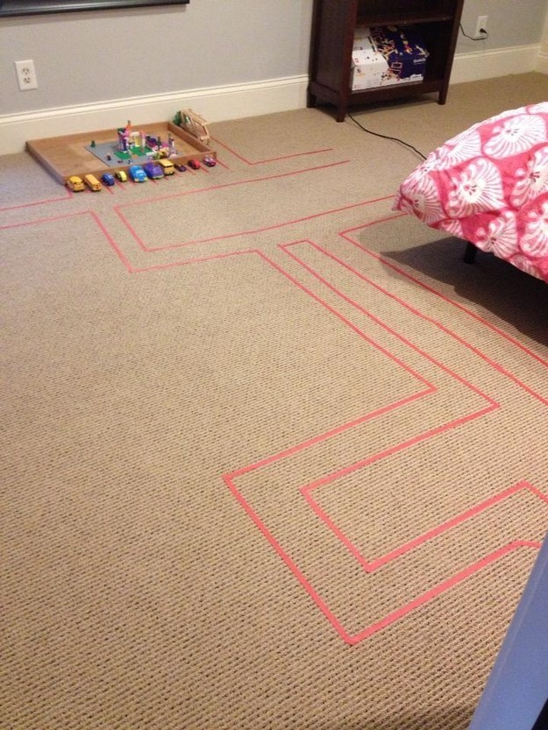](https://www.adme.ru/svoboda-sdelaj-sam/25-nedorogih-sposobov-zanyat-detej-na-vse-leto-703510/#image28986815)

*© playathomemomllc.com*

**2. Изо­ленту также можно исполь­зо­вать как аль­тер­на­тиву мел­кам.**

«Рас­чер­тите» поле для клас­си­ков или любой дру­гой игры — это надолго зай­мет вашего ребенка.

[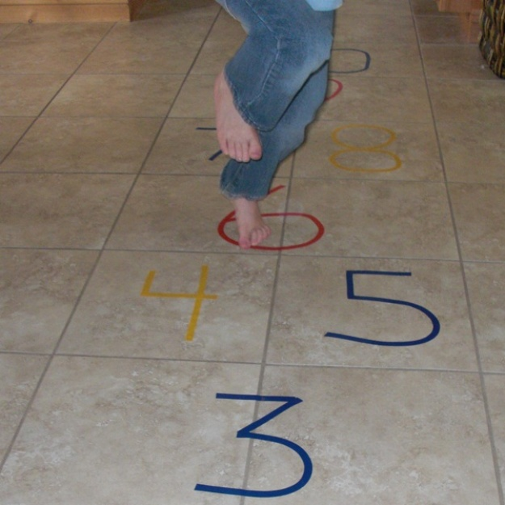](https://www.adme.ru/svoboda-sdelaj-sam/25-nedorogih-sposobov-zanyat-detej-na-vse-leto-703510/#image28986965)

**3. Несколько губок для посуды и пара цвет­ных мел­ков — все, что нужно для импро­ви­зи­ро­ван­ного тур­нира по дартсу.**

[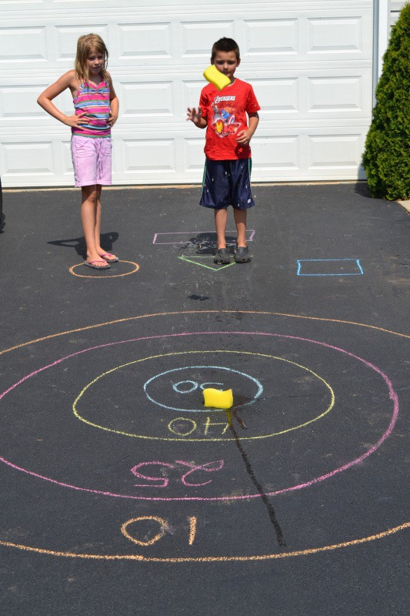](https://www.adme.ru/svoboda-sdelaj-sam/25-nedorogih-sposobov-zanyat-detej-na-vse-leto-703510/#image28987115)

*© mamaslikeme.com*

**4. Помните бумаж­ных кукол для выре­за­ния, к кото­рым при­ла­га­лись раз­но­об­раз­ная одежда и аксес­су­ары?**

Вы можете сде­лать игру в пере­оде­ва­ние немного реалистичней.

[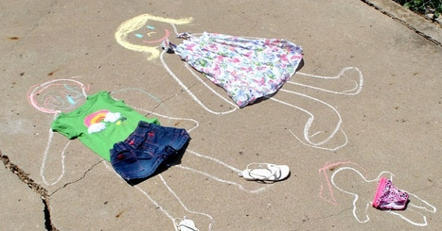](https://www.adme.ru/svoboda-sdelaj-sam/25-nedorogih-sposobov-zanyat-detej-na-vse-leto-703510/#image28987265)

*© sixsistersstuff.com*

**5. Взры­ва­ю­щи­еся пакеты с крас­кой пре­вра­тят дороги возле вашего дома в насто­я­щее про­из­ве­де­ние искусства.**

*© growingajeweledrose.com*

Чтобы сде­лать цвет­ные бом­бочки, вам понадобятся: [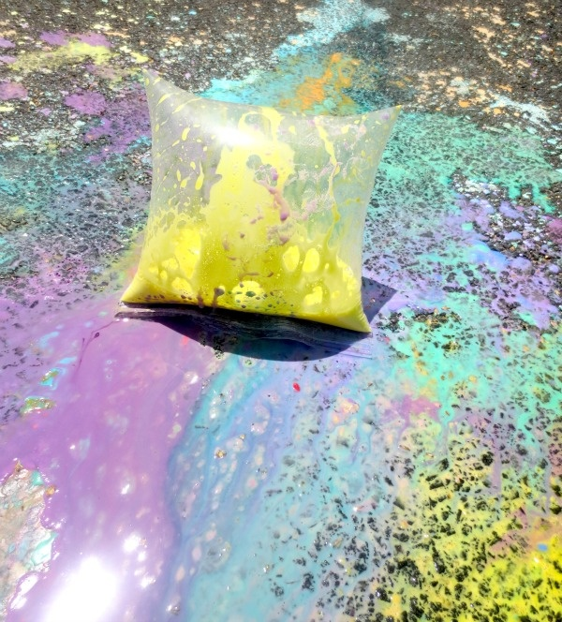](https://www.adme.ru/svoboda-sdelaj-sam/25-nedorogih-sposobov-zanyat-detej-na-vse-leto-703510/#image28987615)

* пакеты с зам­ком Zip-lock;
* куку­руз­ный крахмал;
* пище­вой кра­си­тель или акварель;
* уксус;
* сода;
* бумаж­ные поло­тенца или салфетки.

Сме­шайте крах­мал, уксус и кра­си­тель и запол­ните сме­сью пакеты на одну треть. Затем насыпьте соду в сере­дину сал­фетки и сфор­ми­руйте из нее бом­бочку. Поло­жите в пакет бом­бочку и плотно запе­ча­тайте пакет. Затем хоро­шенько встрях­ните содер­жи­мое. Пакет нач­нет взду­ваться и через несколько минут про­изой­дет взрыв, кото­рый окра­сит улицы радуж­ными красками.

**6. Инте­рес­ные и кра­соч­ные рисунки полу­чатся, если рисо­вать пище­вым кра­си­те­лем на жид­ком клее.**

[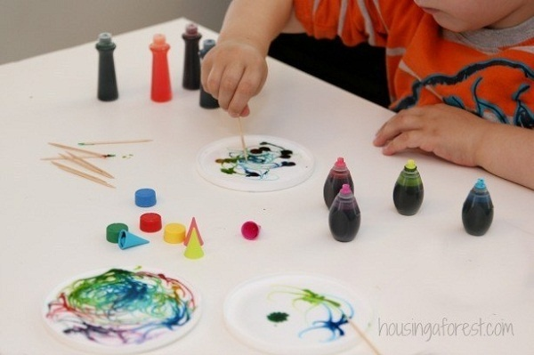](https://www.adme.ru/svoboda-sdelaj-sam/25-nedorogih-sposobov-zanyat-detej-na-vse-leto-703510/#image28987715)

*© housingaforest.com*

В каче­стве «хол­ста» можно исполь­зо­вать пла­сти­ко­вые крышки от сме­таны или сыра.

**7. Еще один спо­соб позна­ко­мить ребенка с твор­че­ством при помощи пузыр­ча­тых паке­тов, кра­сок и ват­мана (подой­дет и ста­рый кусок обоев):**

[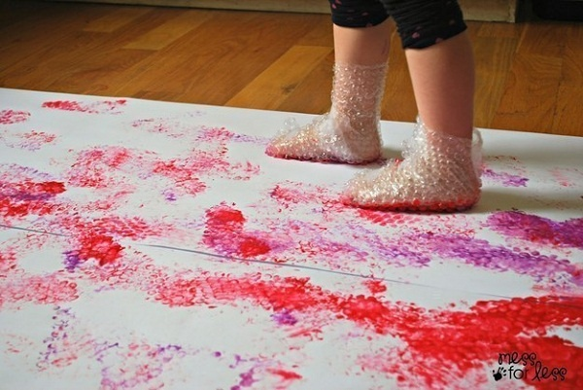](https://www.adme.ru/svoboda-sdelaj-sam/25-nedorogih-sposobov-zanyat-detej-na-vse-leto-703510/#image28987815)

*© messforless.net*

**8. Сде­лайте бре­зент для игры в мяч сво­ими руками.**

[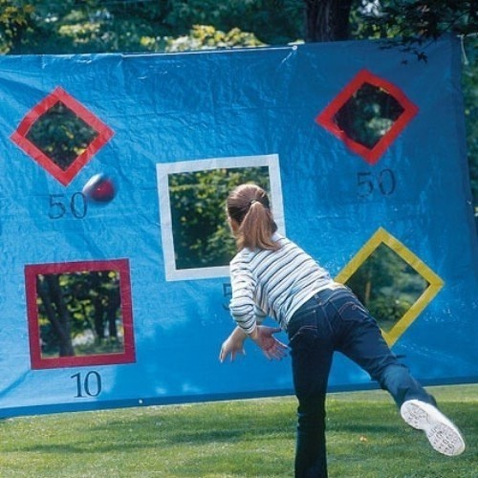](https://www.adme.ru/svoboda-sdelaj-sam/25-nedorogih-sposobov-zanyat-detej-na-vse-leto-703510/#image28987965)

*© gurutotheoutdoors.com*

Вам пона­до­бится бре­зент, веревка, нож­ницы, мар­кер и скотч.

**9. Постройте башню из поре­зан­ных губок.**

[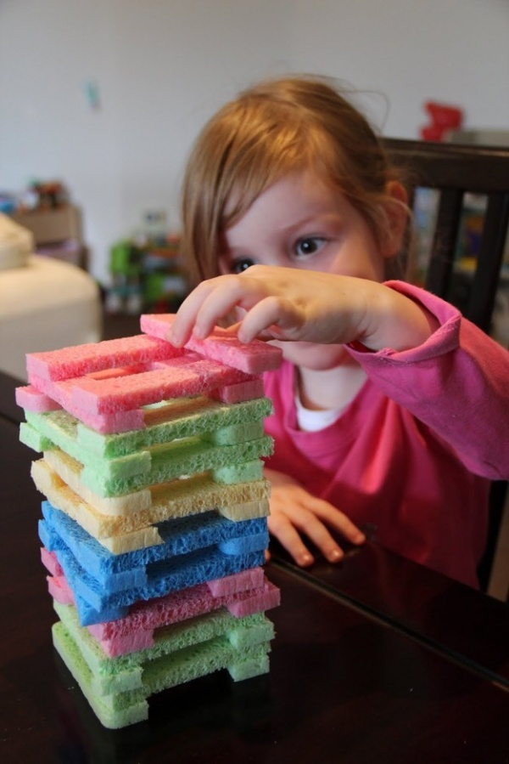](https://www.adme.ru/svoboda-sdelaj-sam/25-nedorogih-sposobov-zanyat-detej-na-vse-leto-703510/#image28988165)

*© homelearningfrombirth.blogspot.com*

Это заня­тие на время успо­коит рас­шу­мев­ше­гося ребенка.

**10. Сде­лайте реку из фольги и бутылки с водой.**

[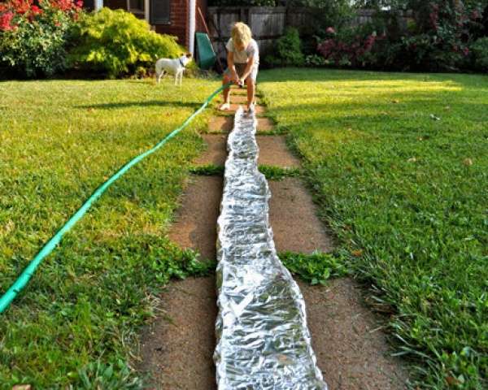](https://www.adme.ru/svoboda-sdelaj-sam/25-nedorogih-sposobov-zanyat-detej-na-vse-leto-703510/#image28988265)

*© husohem.se*

**11. При­кре­пите гильзу от бумаж­ного поло­тенца к стене.**

[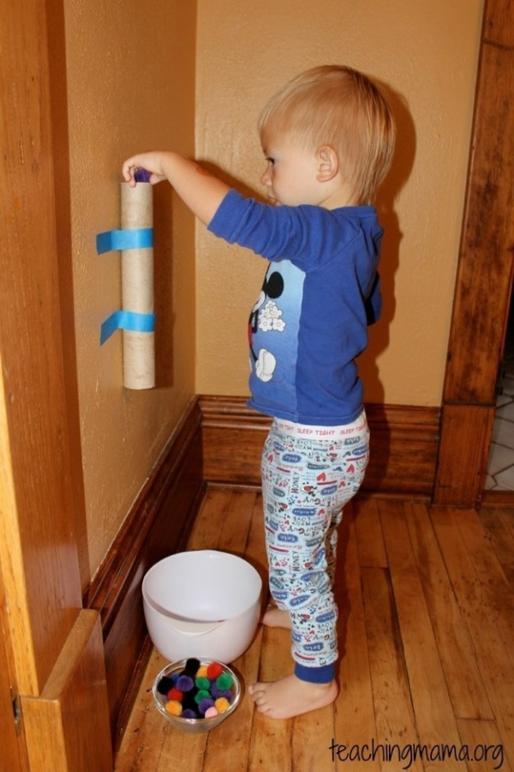](https://www.adme.ru/svoboda-sdelaj-sam/25-nedorogih-sposobov-zanyat-detej-na-vse-leto-703510/#image28988315)

*© teachingmama.org*

**12. Если у вас зава­лялся кусок меш­ко­вины — сде­лайте из него холст для вышивания.**

[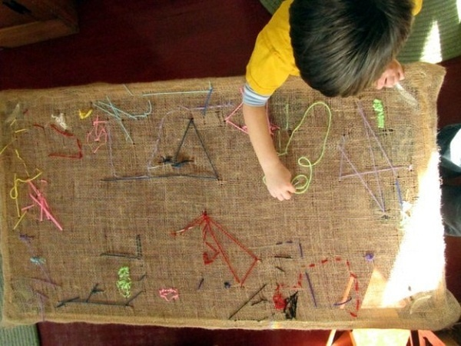](https://www.adme.ru/svoboda-sdelaj-sam/25-nedorogih-sposobov-zanyat-detej-na-vse-leto-703510/#image28988365)

*© kleas.typepad.com*

Это заня­тие будет полезно для раз­ви­тия мел­кой моторики.

**13. Помните, как вы рисо­вали в дет­стве палоч­ками на песке? Чтобы вос­про­из­ве­сти это заня­тие дома, исполь­зуйте коробку, запол­нен­ную саха­ром, и карандаш.**

[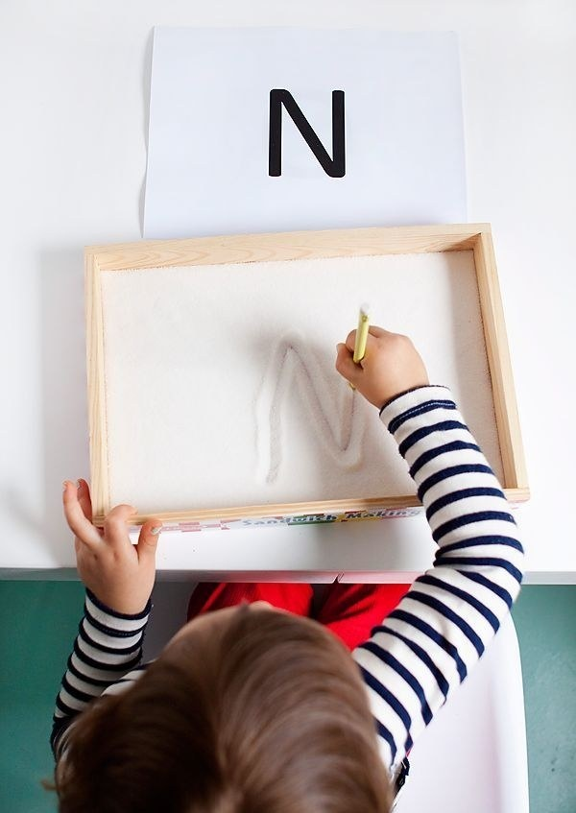](https://www.adme.ru/svoboda-sdelaj-sam/25-nedorogih-sposobov-zanyat-detej-na-vse-leto-703510/#image28988465)

Можно рас­пе­ча­тать буквы и попро­сить ребенка пере­ри­со­вы­вать их.

**14. Раз­бейте пала­точ­ный горо­док. И не забудьте раз­ве­сти «костер».**

[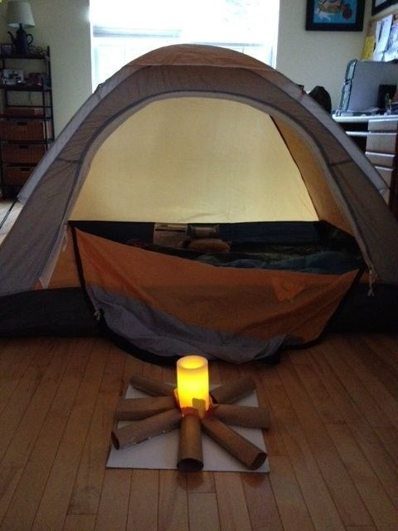](https://www.adme.ru/svoboda-sdelaj-sam/25-nedorogih-sposobov-zanyat-detej-na-vse-leto-703510/#image28988565)

*© thestay-at-home-momsurvivalguide.com*

**15. Сде­лайте реак­тив­ный воз­душ­ный шар.**

[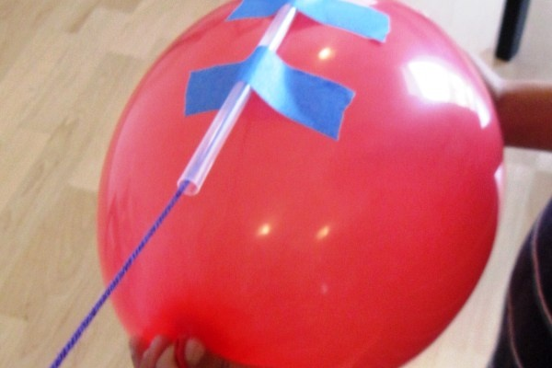](https://www.adme.ru/svoboda-sdelaj-sam/25-nedorogih-sposobov-zanyat-detej-na-vse-leto-703510/#image28988715)

Вам пона­до­бятся:

* веревка или леска (около 2 метров);
* воз­душ­ный шарик;
* 2 стула;
* соло­минка для коктейлей;
* скотч;
* нож­ницы.

Натя­ните веревку между двумя сту­льями, пред­ва­ри­тельно про­дев ее в соло­минку. Надуйте воз­душ­ный шарик (но не завя­зы­вайте) и при­кре­пите скот­чем к соло­минке. Отпус­каем шарик ... и запус­каем ракету!

**16. Устройте домаш­ний тур­нир по боулингу из под­руч­ных предметов.**

[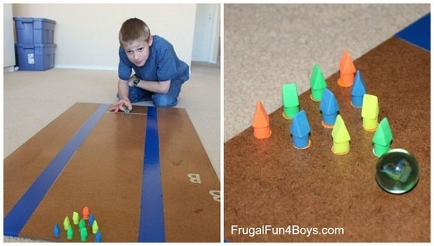](https://www.adme.ru/svoboda-sdelaj-sam/25-nedorogih-sposobov-zanyat-detej-na-vse-leto-703510/#image28988865)

*© frugalfun4boys.com*

**17. Умело при­креп­лен­ная веревка заста­вит ваших детей почув­ство­вать себя супергероями.**

[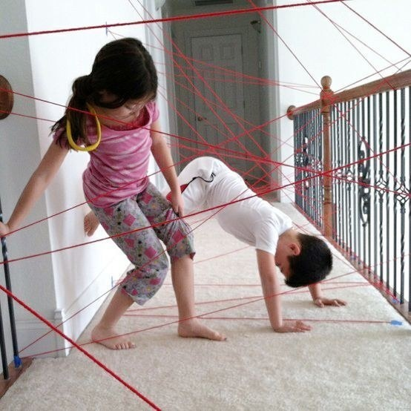](https://www.adme.ru/svoboda-sdelaj-sam/25-nedorogih-sposobov-zanyat-detej-na-vse-leto-703510/#image28989015)

*© ellisbenus.com*

**18. Поло­жите мыло в мик­ро­вол­новку и пода­рите вашему ребенку мыль­ное облако.**

[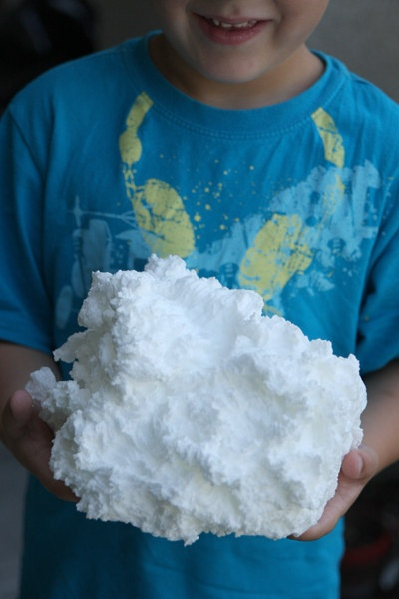](https://www.adme.ru/svoboda-sdelaj-sam/25-nedorogih-sposobov-zanyat-detej-na-vse-leto-703510/#image28989065)

*© ourbestbites.com*

**19. Устройте сорев­но­ва­ние по тен­нису с помо­щью одно­ра­зо­вых таре­лок, пало­чек от моро­же­ного и воз­душ­ного шара.**

[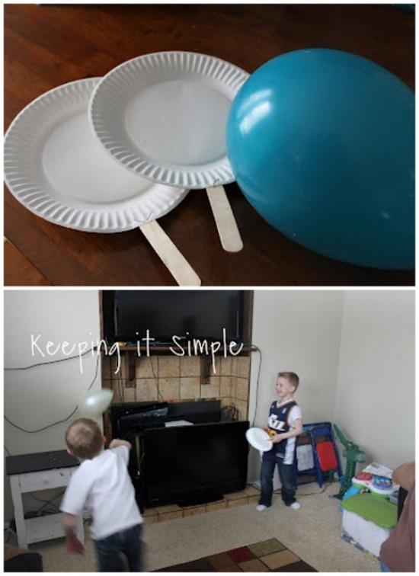](https://www.adme.ru/svoboda-sdelaj-sam/25-nedorogih-sposobov-zanyat-detej-na-vse-leto-703510/#image28989215)

*© keepingitsimplecrafts.com*

Самое глав­ное, с таким мячом вы не рис­ку­ете раз­бить фамиль­ную вазу.

**20. Соору­дите «пау­тину» из клей­кой ленты.**

[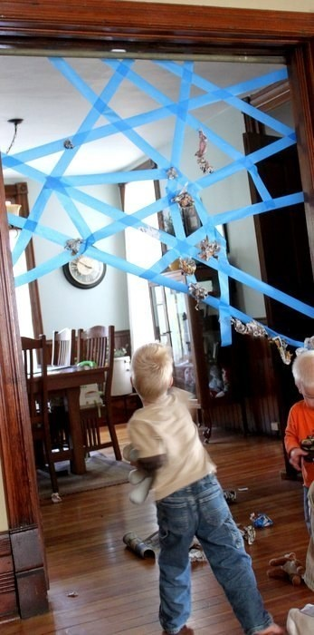](https://www.adme.ru/svoboda-sdelaj-sam/25-nedorogih-sposobov-zanyat-detej-na-vse-leto-703510/#image28989365)

*© handsonaswegrow.com*

В каче­стве сна­ря­дов можете исполь­зо­вать шарики из ста­рых газет.

**21. Если поз­во­ляют габа­риты квар­тиры — пре­вра­тите лест­ницу в горку.**

[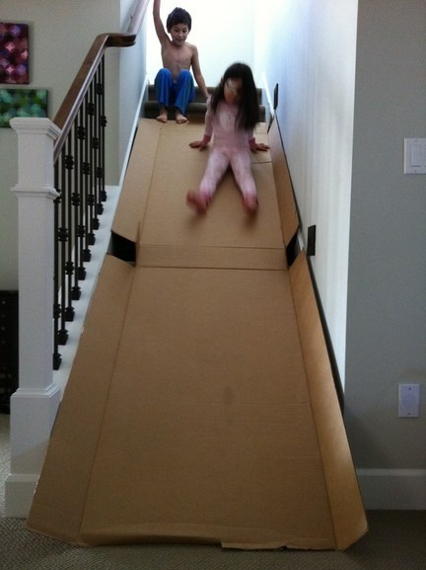](https://www.adme.ru/svoboda-sdelaj-sam/25-nedorogih-sposobov-zanyat-detej-na-vse-leto-703510/#image28989415)

*© thecontemplativecreative.blogspot.com*

**22. Сде­лайте радуж­ную змею из мыль­ных пузырей.**

[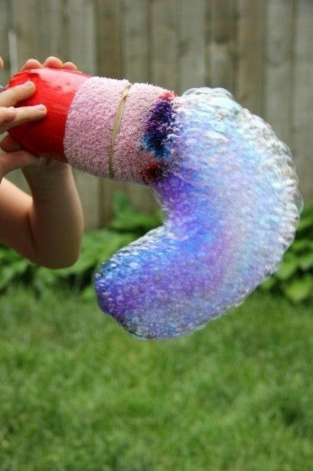](https://www.adme.ru/svoboda-sdelaj-sam/25-nedorogih-sposobov-zanyat-detej-na-vse-leto-703510/#image28989615)

*© housingaforest.com*

Вам пона­до­бятся:

* пла­сти­ко­вая бутылка;
* носок;
* клей­кая лента;
* пище­вые красители;
* сред­ство для мытья посуды.

Отрежьте низ у бутылки и натя­ните носок на полу­чив­шу­юся дырку. Закре­пите носок при помощи клей­кой ленты. Кап­ните на носок пище­вым кра­си­те­лем. Сме­шайте сред­ство для мытья посуды с неболь­шим коли­че­ством воды. Оку­ните носок в эту смесь и начи­найте выду­вать радуж­ные пузыри.

**23. Еще одно раз­вле­че­ние с мыль­ными пузырями.**

[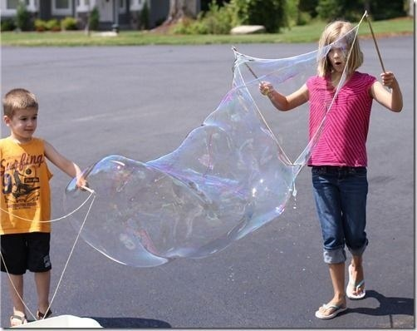](https://www.adme.ru/svoboda-sdelaj-sam/25-nedorogih-sposobov-zanyat-detej-na-vse-leto-703510/#image28989715)

*© funcraftskids.com*

Чтоб сде­лать гигант­ские мыль­ные пузыри, вам пона­до­бятся мыль­ный рас­твор и «наду­ва­тель­ное устрой­ство», в каче­стве кото­рого можно исполь­зо­вать гим­на­сти­че­ский обруч или две палочки с веревкой.

**24. Сде­лайте игрушку-капитошку, запол­нив воз­душ­ные шарики мукой.**

[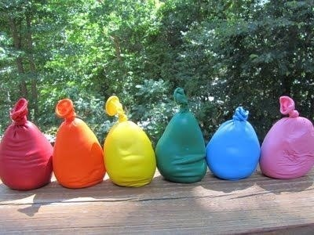](https://www.adme.ru/svoboda-sdelaj-sam/25-nedorogih-sposobov-zanyat-detej-na-vse-leto-703510/#image28989815)

*© playcreateexplore.org*

**25. Поз­вольте вашему ребенку стать дизай­не­ром соб­ствен­ной одежды.**

[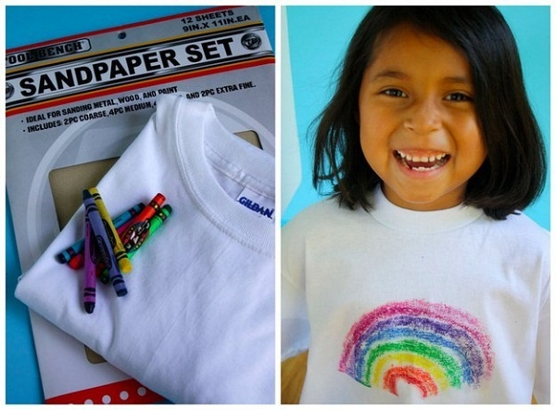](https://www.adme.ru/svoboda-sdelaj-sam/25-nedorogih-sposobov-zanyat-detej-na-vse-leto-703510/#image28989915)